Выполнение сборочного чертежа

РГР «Сборочный чертёж» включает знакомство со сборочной единицей, составление эскизов деталей; выполнение сборочного чертежа, составление спецификации.
Обучающийся выполняет РГР карандашом на листе ватмана формата А2.
Комплект заданий для РГР включает 20 вариантов (модели сборочных единиц имеются на кафедре ИКГ). Задание для РГР выдается преподавателем, и представляет собой набор деталей для сборки буксы вентиля.
На первом занятии обучающиеся составляют эскизы деталей сборочной единицы и проставляют размеры без размерных чисел (рис.1-рис.5). Второе занятие – снятие размеров. Производится обмер деталей сборочной единицы и простановка размерных чисел на эскизах. Преподаватель помогает в создании размеров тех элементов, которые были утеряны. На третьем занятии обучающихся знакомят с правилами заполнения спецификации (рис.6) и рассказывают о последовательности создания сборочного чертежа. Четвертое занятие по данной теме – консультационное. Студенты показывают свою разработку сборки в тонких линиях на формате А2 в масштабе 1:1 (рис.7).

Рис. 1. Крышка Рис. 2. Шпиндель

Рис. 3. Гайка накидная Рис. 4. Золотник

Рис. 5. Втулка; кольцо Рис. 6. Спецификация

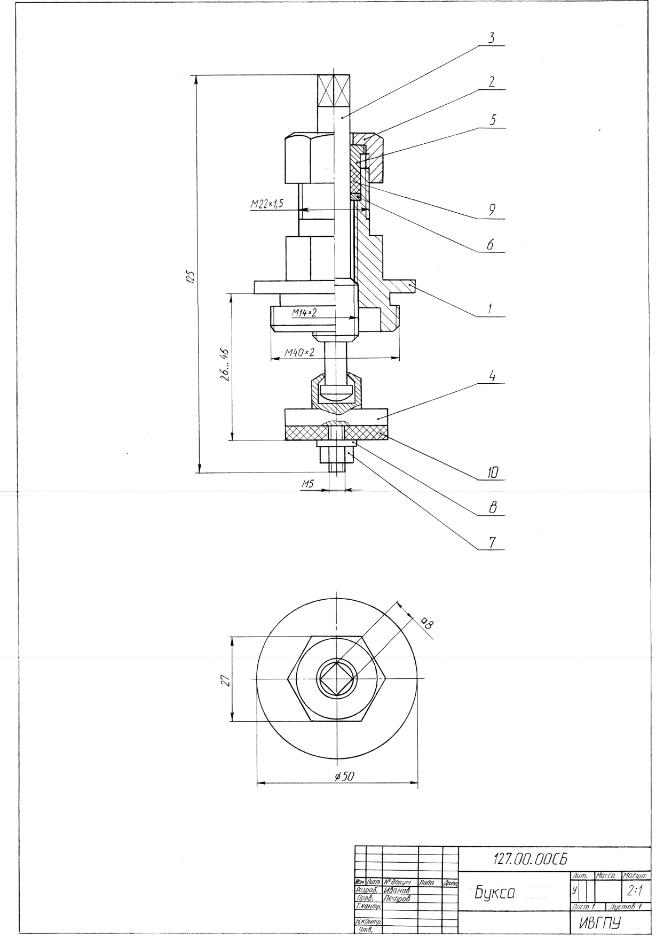

Рис. 7

